新 书 推 荐

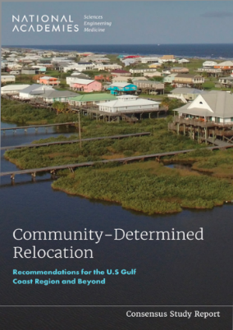
中文书名：《社群决定的迁徙：对美国墨西哥湾沿岸及其他地区的建议》
英文书名：COMMUNITY-DETERMINED RELOCATION: Recommendations for the U.S Gulf Coast Region and Beyond
作 者：National Academies of Sciences Engineering, and Medicine
出 版 社：National Academies Press
代理公司：ANA/Jessica
页 数：250页
出版时间：2024年2月
代理地区：中国大陆、台湾
审读资料：电子稿
类 型：大众社科

内容简介：

美国数百万人以及全球更多的人正面临因气候变化影响而导致的流离失所风险。在美国墨西哥湾沿岸地区，海平面上升和风暴潮引起的洪水、地表下沉和土地流失正在增加个人、城镇乃至整座城市（包括土著社区）流离失所的可能性。这些影响加剧了其他与气候相关的危害，包括对重要基础设施（如供水、污水处理、供电、医疗设施和道路）的破坏、风暴破坏导致的污染物释放，以及高温暴露。

灾害造成的流离失所并不是一个新现象，但公平地应对并解决这一问题却给各行各业及各辖区的居民和社区利益相关者带来了诸多挑战。流离失所会改变日常生活的方方面面，如住房、社群和文化联系、就业、获得医疗保健的机会、安全饮用水和其他服务的可用性、食物充足性和家庭财富。在像墨西哥湾沿岸这样每年都有可能发生灾害的地区，流离失所或其威胁往往会影响到那些已经从一次或多次灾害的压力和累积的创伤中幸存下来的人们。我们可以采取措施来帮助那些必须搬离危险地区的人们，但很少有社区在努力为流离失所做好准备或管理流离失所的风险。

《社群决定的迁徙》探讨了墨西哥湾沿岸地区的有序撤离问题。本书回顾了该地区的历史，包括根深蒂固的不平等现象，研究了定义该地区未来的科学，有助于解释其持续的灾害记录，并考虑了长期压力因素对社群福祉的总体影响。这项研究提供了新的指导，提高了我们对社群福祉、规划过程、政府政策和实施资金之间相互关系的理解。

作者简介：

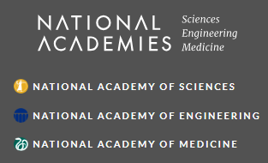
美国国家科学、工程和医学研究院（The National Academies of Sciences, Engineering, and Medicine）是一个非政府、非营利性组织，应林肯总统的要求，于1863年由美国国会特许成立。它提供独立、客观的建议，以促进科学、工程和医学的进步和发展，造福社会。科学院的工作以三个科学院——美国国家科学院、美国国家工程院和美国国家医学院——的专业知识为基础。研究院有两大使命：一是授予国家顶尖科学家、工程师和卫生专业人员院士称号，二是为国家提供独立的专家建议。

感谢您的阅读！
请将反馈信息发至：版权负责人
Email：Rights@nurnberg.com.cn
安德鲁·纳伯格联合国际有限公司北京代表处
北京市海淀区中关村大街甲59号中国人民大学文化大厦1705室, 邮编：100872
电话：010-82504106, 传真：010-82504200
公司网址：http://www.nurnberg.com.cn
书目下载：http://www.nurnberg.com.cn/booklist_zh/list.aspx
书讯浏览：http://www.nurnberg.com.cn/book/book.aspx
视频推荐：http://www.nurnberg.com.cn/video/video.aspx
豆瓣小站：http://site.douban.com/110577/
新浪微博：安德鲁纳伯格公司的微博_微博 (weibo.com)
微信订阅号：ANABJ2002

